УДК 621.7
Прогнозирование распределения механических свойств
по объему изделий, получаемых методами горячей деформации,
с использованием САЕ-систем

Галкин А.И.¹, д.т.н.; Головкина М.Г. ¹
Galkin Victor Ivanovich, Golovkina Marina Gennadevna

golovkina_mg@mail.ru

¹Федеральное государственное бюджетное образовательное учреждение высшего образования «Московский авиационный институт (национальный исследовательский университет)»

Аннотация:
В данной работе представлена методика оценки влияния параметров деформационного процесса на распределение механических свойств изделий из алюминиевых сплавов. Получены функциональные зависимости механических характеристик от интенсивности деформации, температуры и скорости охлаждения. Создано программное приложение для САЕ-систем, которое позволяет прогнозировать механические свойства изделий из алюминиевых сплавов.
Ключевые слова:
алюминиевые сплавы, механические свойства, прогнозирование, САЕ-система.

Abstract:
Prediction of distribution of mechanical properties on the volume of the products received by methods of hot deformation with use of CAE-systems.
In this work the technique of research of influence of parameters of deformation process on distribution of mechanical properties of products of aluminum alloys is presented. Functional dependences of mechanical characteristics on intensity of deformation, temperature and speed of cooling are received. The software application for SAE-systems which allows to predict mechanical properties of products from aluminum alloys is created.
Keywords:
aluminum alloys, mechanical properties, prediction, СAE-system.

Параметры технологического процесса горячей обработки металлов давлением (ОМД) являются важными факторами, ответственными за формирование прочностных характеристик, таких как предел текучести и временное сопротивление, которые являются критериями конструкционной прочности изделия при статических нагрузках. Из-за неравномерного напряженно-деформированного состояния (НДС) и анизотропии механических свойств детали, получаемые штамповкой, чувствительны к направлению приложенной нагрузки и оказывают неравномерное сопротивление деформации. Помимо НДС, другим определяющим параметром свойств материала является процесс разупрочнения, который происходит как непосредственно во время деформации так и после, в ходе охлаждения. Скорость охлаждения изделия после горячей ОМД зависит от режима охлаждения (воздух, вода, масло) и от геометрических параметров изделия. Охлаждение внутренних и внешних слоев массивной заготовки будет идти с различной скоростью и значительный градиент температур по сечению приведет к различию механических свойств и структуры поверхностных и центральных слоев штамповки. Как правило, штампованные детали ответственного назначения подвергаются термической обработке, в результате которой снимается горячий наклеп и происходит выравнивание механических свойств по объему изделия. Эта необходимость вызвана отсутствием методов оценки влияния параметров технологического процесса на распределение механических свойств по объему изделия, в результате чего при проведении расчета на прочность эффект деформационного упрочнения не учитывается.
В работах [1–3] рассмотрены различные подходы к решению задачи управления свойствами и структурой деформированных изделий, основанные на применении современных САЕ-систем. Для установления зависимости между параметрами деформационного процесса и распределением свойств по объему изделия, разработана методика прогнозирования распределения механических свойств изделий из алюминиевых сплавов, получаемых методами ОМД. Данная методика учитывает влияние степени деформации, температуры нагрева и скорости охлаждения после горячей обработки.
Для оценки функциональных зависимостей влияния технологических параметров процесса обработки металлов давлением на механические характеристики изделия из сплавов Д1 и АМг6 изготавливались образцы. Снижение потребного количества экспериментов достигнуто применением образцов клиновидной формы длиной 100 мм, минимальной высотой 6 мм и углом конусности 10˚, которые подвергались деформированию продольной прокаткой (рис.1). Это позволило исследовать степень деформации от 0 до 75% в одном опыте. На боковой поверхности клиновых образцов через равные промежутки наносили вертикальные насечки с целью определения распределения степеней деформации по длине образца после прокатки. Температура нагрева перед деформацией составляла: 380, 450 и 520°С.
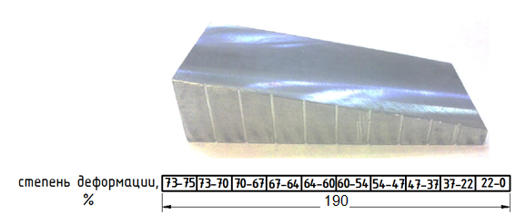
Рис. 1 – Клиновой образец
Следует отметить, что в реальных процессах ОМД на формирование механических свойств помимо степени деформации и температуры большое влияние оказывает полнота протекания рекристаллизационных процессов, поэтому необходимо учитывать временной фактор охлаждения. Для моделирования различных режимов охлаждения применялись тепловые изоляторы – стальные плиты, что позволило исследовать три режима – на воздухе - без использования тепловых аккумуляторов, между 2-мя слоями стальных плит - изолятор средней мощности и между 4-х слоев стальных плит – изолятор высокой мощности. В процессе охлаждения со всех образцов снимались данные о скорости охлаждения.
Затем из полученных заготовок вырезались 15 поперечных образцов для испытаний на разрыв и замера твердости по Бринеллю. На основании полученных данных построены диаграммы зависимости механических свойств от параметров деформирования (рис. 2).
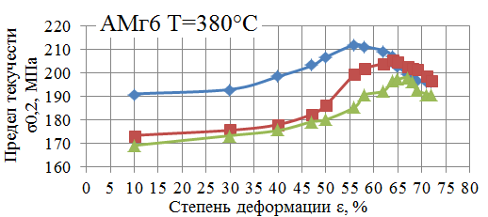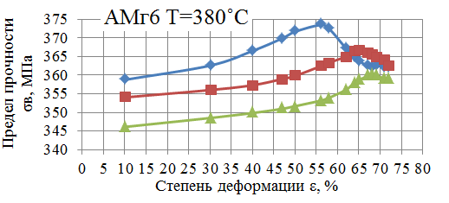
а) б)
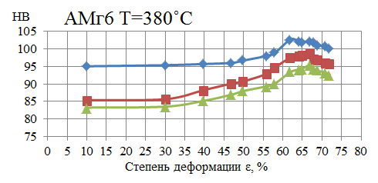
в)
Рис.2 – Механические свойства образцов из сплава АМг6 в зависимости от степени деформации и условий охлаждения. Температура деформирования 380°С.
а) предел текучести; б) предел прочности; в) твердость

На диаграммах видно несколько перегибов, что свидетельствует о наличии нескольких процессов, сопровождающих горячую пластическую деформацию:
- В области малых деформаций свойства монотонно возрастают при увеличении степени деформации за счет деформационного упрочнения.
- При достижении степени деформации 45–50% наклон кривой увеличивается вследствие возрастания скорости упрочнения.
- При степени деформации ε_{кр}=60–65% механические свойства достигают максимума и кривая начинает убывать вследствие динамического разупрочнения (возврата, полигонизации, рекристаллизации).
Анализ полученных данных показал, что наилучшие значения прочностные характеристик для сплава АМг6 в рассматриваемом диапазоне температур достигаются в результате деформировании при температуре 380°С и быстром охлаждении (на воздухе). Такой режим обработки инициирует горячий наклеп. Повышение температуры нагрева до 520°С и медленное охлаждение способствуют протеканию процесса разупрочнения, в результате чего получены образцы в частично отожженном состоянии. Предел текучести частично нагартованных образцов повышается на 48,7 МПа (22,9%), предел прочности – на
30,2 МПа (8,1%), а твердость – на 17,1 МПа (20%) по сравнению с соответствующими характеристиками частично отожженных образцов.
Для сплава Д1 наилучшие значения механических свойств достигнуты при обработке при температуре 520°С и последующем охлаждении на воздухе. Это связано с тем, что сплав Д1 относится к термически упрочняемым алюминиевым сплавам и подвергается закалке в воде с температуры 495–510°С с последующим естественным старением в течение 4 суток. Предел текучести естественно состаренных образцов
(Т=520°С, охлаждение на воздухе) повысился на 92,2 МПа (40,9%), предел прочности – на 127,6 МПа (37,2%), а твердость – на 12,4 МПа (19%) по сравнению с соответствующими характеристиками частично отожженных образцов (Т=380°С, охлаждение между 4-мя слоями плит).
Проведенные эксперименты позволили установить количественные показатели механических характеристик изделий из сплавов Д1 и АМг6, получаемых горячей деформацией. Для установления значений накопленной деформации и распределения температур по сечению заготовки, проводилось математическое моделирование прокатки и охлаждения клиновых образцов в соответствии с режимами проведенных ранее экспериментов в программном комплексе DEFORM.
Установление функциональных зависимостей механических свойств от параметров деформационного процесса осуществлялось с помощью регрессионного анализа. В качестве варьируемых параметров выбраны интенсивность деформации, температура и скорость охлаждения. Регрессионный анализ проводился по центральному трехфакторному композиционному плану. В результате получены уравнения регрессии, указанные в таблице 1.
Таблица 1
Уравнения регрессии
Сплав |  | Уравнение регрессии
АМг6 | σ_{в} | $$y=355,61-4,03x_{1}+4,3x_{2}+2,4x_{3}+2,38x_{2}^{2}-2,5x_{3}^{2}$$
АМг6 | σ_{0,2} | $$y=185,66-8,61x_{1}+4,23x_{2}+5,16x_{3}-3,91x_{3}^{2}$$
АМг6 | НВ | $$y=84,52-2,14x_{1}+1,78x_{2}+2,77x_{3}-0,17x_{1}x_{2}-0,42x_{1}x_{3}+0,41x_{1}x_{2}x_{3}+3,06x_{1}^{2}+1,06x_{2}^{2}$$
Д1 | σ_{в} | $$y=226,64+14,91x_{1}+16,77x_{2}+2,52x_{3}+3,25x_{1}x_{2}+6,9x_{1}^{2}+8,94x_{2}^{2}$$
Д1 | σ_{0,2} | $$y=146,36+12,46x_{1}+11,1x_{2}+4,14x_{3}+2,68x_{1}x_{2}+4,87x_{1}^{2}+6,04x_{2}^{2}-2,23x_{3}^{2}$$
Д1 | НВ | $$y=68,22+1,45x_{1}+1,47x_{2}+0,43x_{3}+0,15x_{1}x_{2}+0,46x_{1}^{2}+0,14x_{2}^{2}-0,3x_{3}^{2}$$

Проведенные эксперименты позволили совместить напряженно-деформированное состояние и значения механических свойств. Полученные математические модели являлись базой для разработки программного приложения к современным САЕ-системам – системы автоматизированного прогнозирования (АСП) механических свойств изделий.
Разработанная АСП состоит из трех основных подсистем:
– основной части, отвечающей за вызов модулей и за взаимодействие с пользователем;
– модуля импорта информации из CAE-системы;
– модуля прогнозирования свойств изделий из алюминиевых сплавов, который выполняет расчетные операции для получения наиболее вероятного распределения значений предела прочности, предела текучести и твердости в узловых точках модели.
Перед началом работы с системой необходимо заполнить базу данных, содержащую значения механических свойств в зависимости от НДС, температуры и скорости охлаждения для исследуемой марки материала, полученные согласно данной методике. После заполнения и сохранения базового варианта, его можно использовать для прогнозирования механических свойств изделий из данного материала. Для работы с системой необходимо провести математическое моделирование исследуемого процесса деформирования и импортировать данные конечно-элементного анализа в АСП. После задания входных параметров (начальной температуры, скорости охлаждения, геометрии изделия и интенсивностей деформаций) система производит расчет и отображает на экране спрогнозированное распределение механических свойств по сечению детали.
Для оценки возможностей разработанной АСП проводилось математическое моделирование процесса штамповки детали «Мембрана» из сплава Д1 (рис. 3а) и детали «Кронштейн» из сплава АМг6 (рис. 3б) с использованием программного комплекса DEFORM.
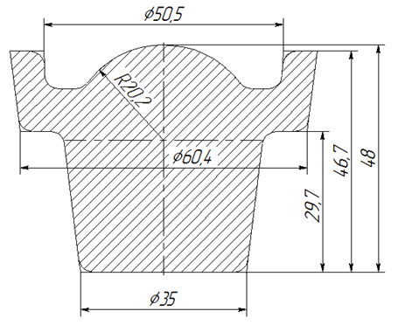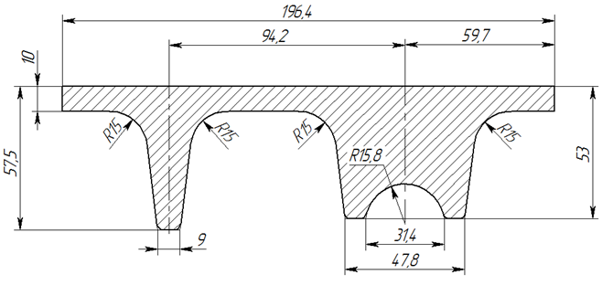
а) б)
Рис. 3 – Чертеж штамповки
а) деталь «Мембрана»; б) поперечное сечение детали «Кронштейн»

Температура нагрева перед деформацией детали «мембрана» составляла: 380, 450 и 520°С; детали «кронштейн»: 350 и 420°С. Деформация обеих штамповок осуществлялась за один переход. Моделирование включало два этапа: непосредственно процесс деформирования и остывание на воздухе для расчета скорости охлаждения.
Моделирование деформирования мембраны показало, что максимальные значения интенсивностей напряжений и деформаций достигаются в области ободка и облойного мостика. Центральная часть штамповки практически не деформируется и структура остается непроработанной. За счет интенсивного деформационного разогрева градиент температур по сечению составляет более 100°С. Очевидно, что неравномерность деформационной проработки и температурных полей оказывает влияние на характер распределения механических свойств.
Данные конечно-элементного моделирования импортировались в АСП для прогнозирования механических свойств, где в автоматическом режиме были получены картины распределения предела текучести, предела прочности и твердости по сечению штамповки (рис. 4).
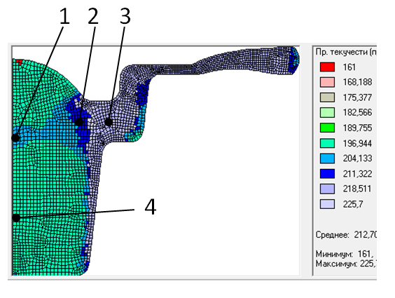
Рис. 4 – Результаты прогнозирования распределения предела текучести по сечению штамповки мембраны. Температура деформирования – 380°С

Расчет показал, что максимальные механические свойства достигнуты в зонах с максимальной накопленной деформацией и наилучшей проработкой структуры – зона ободка и облойного мостика. В этих областях скорость охлаждения после деформации достаточно высока, поэтому рекристаллизационные процессы не успевают пройти полностью, в результате чего материал штамповки остается в частично нагартованном состоянии.
Аналогичным образом проведены исследования свойств мембраны для температур деформации 450 и 520°С.
Для исследования свойств сплава АМг6 во время деформации проводилось моделирование процесса штамповки типового сечения детали «Кронштейн» (рис. 3б). НДС при штамповке кронштейна также являлось неоднородным. Максимальные деформации наблюдались в области тонкой перемычки ввиду выдавливания избыточного металла в облой. Слои металла, примыкающие к нижнему штампу, быстро остывали, что способствовало увеличению сопротивления деформации данных слоев и привело к еще большей неравномерности и локализации деформации в контактирующих с пуансоном верхних слоях поковки. Градиент температур по сечению поковки составил 60°С.
Результаты моделирования импортировались в АСП, где производился расчет распределения механических свойств по сечению штамповки (рис. 5).
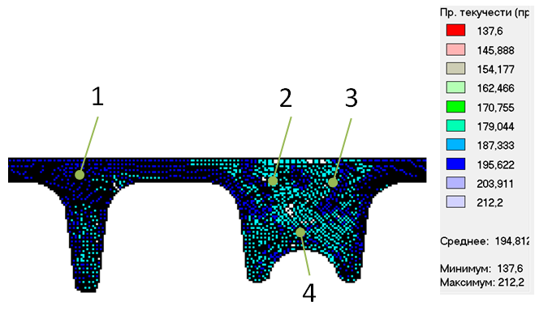
Рис. 5 – Результаты прогнозирования распределения предела текучести по сечению штамповки кронштейна. Температура деформирования – 420°С

Центральные слои штамповки остались практически недеформированными, а медленное охлаждение после деформации способствали формированию более низких значений прочностных свойств. Максимальные механические характеристики достигнуты в зоне тонкой перемычки и облойного мостика. Аналогичным образом проведены исследования штамповки кронштейна при температуре 350°С.
Для оценки точности полученных результатов изготовлены штамповки деталей «Мембрана» и «Кронштейн» из сплавов Д1 и АМг6 соответственно и проведен замер твердости по Бринеллю в точках, указанных на рис 4, 5. Условия деформировании соответствовали проведенному конечно-элементному моделированию.
Выбранные точки соответствуют полученным результатам моделирования и относятся к областям с различной величиной накопленной деформации.
Сравнение результатов, полученных в системе прогнозирования, с экспериментальными данными замера твердости показывают достаточно хорошее их соответствие друг другу (табл. 2, табл.3). Отклонение расчетных и экспериментальных данных не превышает 6,5%, что позволяет говорить о достаточно высокой точности решения.
Таблица 2
Сравнение результатов прогнозируемых и опытных свойств для поковки детали «Мембрана» из сплава Д1
№ | 380 |  | Откл., % | 450 |  | Откл., % | 520 |  | Откл., %
 | Прогн. | Опыт | Откл., % | Прогн. | Опыт | Откл., % | Прогн. | Опыт | Откл., %
1 | 75,8 | 72,3 | 4,6 | 75,5 | 72,5 | 3,9 | 75,1 | 71,7 | 4,5
2 | 76,7 | 74,3 | 3,1 | 77,3 | 75,4 | 2,5 | 79,6 | 77,5 | 2,6
3 | 73,6 | 71,1 | 3,4 | 76,7 | 73,1 | 4,7 | 77,6 | 72,7 | 6,3
4 | 71,8 | 70,6 | 1,7 | 74,8 | 71,8 | 4,0 | 74,4 | 70,5 | 5,2

Таблица 3
Сравнение результатов прогнозируемых и опытных свойств для поковки детали «Кронштейн» из сплава АМг6
№ точки | 350 |  | Откл., % | 420 |  | Откл., %
 | Прогноз. | Опыт | Откл., % | Прогноз. | Опыт | Откл., %
1 | 97,6 | 96,3 | 1,3 | 96,4 | 95,5 | 0,9
2 | 93,5 | 92,2 | 1,4 | 91,2 | 91,5 | 0,3
3 | 92,7 | 92,0 | 0,8 | 91,5 | 91,2 | 0,3
4 | 87,4 | 90,3 | 3,3 | 87,1 | 88,2 | 1,3

Таким образом, предложенная методика прогнозирования распределения механических свойств алюминиевых материалов позволяет оценивать изменение прочностных свойств в изделии после горячего пластического деформирования с учетом временного фактора протекания процессов рекристаллизации.
В результате проведенных исследований установлены многопараметрические функциональные зависимости, связывающие результаты конечно-элементного моделирования прокатки клиновых образцов с результатами физического эксперимента. Данная функциональные зависимости являются основой разработанной автоматизированной системы прогнозирования, дающей возможность проектировать технологические процессы горячей обработки давлением алюминиевых сплавов и получать образцы со следующими прогнозируемыми параметрами: предел прочности, предел текучести и твердость в каждой зоне сечения получаемого изделия.
Разработанная методика является универсальной и может применяться для прогнозирования распределения механических, эксплуатационных и других свойств различных металлов и сплавов.

Литература
- Галкин В.И., Петров А.П., Палтиевич А.Р. Особенности применения конечно-элементного анализа процессов обработки металлов давлением и перспективы прогнозирования структуры и свойств изделий // Технология машиностроения, 2007, №9, С. 12–14.
- Бережной В.Л. Анализ и формализация представление о неравномерности деформаций для технологического развития прессования // Технология легких сплавов, 2013, №1, С. 40–57.
- Schikorra M., Donati L., Tomesani L., Tekkaya A.E. Microstructure analysis of aluminum extrusion: grain size distribution in AA6060, AA6082 and AA7075 alloys // Journal of Mechanical Science and Technology, 2012, May.

